

Règlement et modalités

Journée du jeudi 26 Avril 2007

au camping municipal de l’Île Bouchard

- Les Engins !

  - Les Push-cars

Un push car est un véhicule sans moteur. Sa propulsion se fait par des pousseurs. Il possède au minimum 3 roues. Il y a bien sûr un pilote qui se trouve assis à l’intérieur du véhicule. Sa propulsion est effectuée par les pousseurs. Le pilote doit pouvoir maîtriser la direction de l’engin.
La fabrication du push-car est artisanale.

Les contraintes de constructions sont minimales afin de favoriser l’imagination et développer l’expérimentation. Pour autant, il faut veiller à ce que le push-car ne présente pas de danger pour l’équipage et les spectateurs.
Le épreuves de push-car se déroulent exclusivement sur terrain plat.
Les matériaux utilisés pour le châssis ne doivent pas présenter de risque d’éclatement.
Les push-cars doivent comporter :
  - Minimum de 3 roues
  - une assise et une ceinture évitant la chute du pilote
  - L’assise ne doit pas être à plus de 30 cm du sol
  - un système de direction du train avant
  - Dimension minimum 1 m de large et 1,20 m de long
  - une antenne surmontée d’un drapeau représentant son centre de loisirs
  - un système permettant à 2 pousseurs de pousser à l’arrière du véhicule

  - Les Caisses à Bretelles

La caisse à bretelle est en fait un simple carton (de grande taille si possible) profilé et découpé, dans le but de lui donner la forme souhaitée.
Le fond du carton est à retirer, afin de pouvoir y passer son corps et un système de bretelle permet à la personne qui utilise la caisse, de la porter sur les épaules. La caisse à bretelle ne touche donc pas le sol et ne doit pas rouler. C’est en quelques sorte un déguisement qui est « propulsé » par les jambes de la personne qui la porte (en marchant ou en courant).
La caisse à bretelle peut être biplace, elle participera aux différentes courses au même titre qu’une caisse à bretelle monoplace.

  - L’homologation (push-car uniquement)

Tous les push-cars doivent obéir aux normes décrites ci-dessus. A la suite d’une vérification des critères techniques et de sécurité, est délivré un certificat d’homologation qui est obligatoire pour participer à la course.

L’homologation du push-car peut se faire :
- sur le lieu de construction (sur rendez-vous)
- la veille de la course, au camping municipal de l’Île Bouchard de 14h à 18h30. Dans ce cas, les push-cars seront parqués sous marabout et gardés
- homologation avant le début de la rencontre

  - Enregistrement des engins

Les engins doivent être enregistrés et posséder un numéro de course (61 à 99 pour les push-car et de 11 à 59 pour les caisses à bretelles) afin de pouvoir concourir.
L’enregistrement se fera dès l’arrivée des équipes et une étiquette comportant le numéro sera remis pour chaque engin. Ce numéro sera valable pour toute la journée.

Les équipages

  - Les catégories

Tous les membres de l’équipage (pilotes et pousseurs) doivent faire partie de la même catégorie d’âge.
Néanmoins, des dérogations peuvent être envisagées ; dans ce cas, l’équipage sera inscrit dans la catégorie correspondant au plus âgé d’entre eux.

L’équipage peut changer à chaque manche et même durant certaines courses si les règles de catégories d’âge sont respectées.

Pour les push-cars :

CATEGORIE | ÂGE DE L’EQUIPAGE | ANNEE DE NAISSANCE | NUMERO D’ATTRIBUTION
PC6 | 5, 6 et 7 ans | De | De 61 à 69
PC7 | 8 à 9 ans | De | De 71 à 79
PC8 | De 10 à 12 ans | De | De 81 à 89
__________

Pour les caisses à bretelles :

CATEGORIE | ÂGE DE L’EQUIPAGE | ANNEE DE NAISSANCE | NUMERO D’ATTRIBUTION
CB1 | 5, 6 et 7 ans | De | De 11 à 19
CB2 | 8, 9 et 10 ans | De | De 21 à 29
CB3 | 8, 9 et 10 ans | De | De 31 à 39
CB4 | De 10 à 12 ans | De | De 41 à 49
Rajouter un chiffre dans les centaines s’il y a plus de 8 véhicules par groupes / catégories
ex. : pour le 9ème engins de la catégorie CB1 : 19 1

  - La sécurité de l’équipage

Pour participer aux épreuves, chaque équipage doit posséder son équipement constitué de :

Pour les pilotes (push-cars et caisses à bretelles) :
- Gants (ou protection de poignets de skate)
- Casques (éventuellement disponible aux Francas – merci de nous contacter)
- Genouillères
- Coudières

Pour les pousseurs (uniquement push-cars) :
- Gants (ou protection de poignets de skate)
- Genouillères
- Coudières

Conseils :
- Des chaussures confortables et fermées sont vivement conseillées
- Pantalon long et manches longues permettant d’augmenter la protection de l’équipage

La Place de l’Enfant

Au-delà de l’aspect de conception, de construction du push-car et de la caisse à bretelles et de la participation au championnat, cette rencontre permet à chaque enfant d’avoir sa place dans ce projet collectif.

A titre d’exemple, voici quelques pistes intéressantes et non exhaustives à soumettre aux groupes d’enfants :

- Création d’un groupe de supporters
Fabrication de costumes, d’instruments de musique, de banderoles : invention de chant d’encouragement, de chorégraphie, …

- Prise en compte de l’espace paddock
Décoration et aménagement de l’espace paddock pour le rendre attractif, fonctionnel et identifiable (nom du centre de loisirs, des équipes, …)

- Mise en place d’un groupe de journalistes
Reportage photos, interview dans le but d’éditer un journal ou de présenter le projet ou le championnat aux parents, aux habitants, …

- Création d’un agence d’espionnage
Sur le championnat, prise de photos de différentes techniques de direction, de freinage, de décoration. Ces éléments seront certainement utiles pour la prochaine construction.

- Constitution d’un groupe de mécaniciens
Chargé lors du championnat de réparer les éventuelles pannes ou dégradation des engins de leur écurie.

Les paddock

Chaque écurie doit avoir un espace, appelé paddock qu’ils doivent aménager et décorer. Il sert de lieu de regroupement pour les enfants et d’installation pour réparer les véhicules.
Chaque paddock sera numéroté.

Les épreuves de Push-cars et caisses à bretelles

  - Les épreuves du matin (dans le but d’essayer et manipuler les engins)

A partir de 11h00 (roulement 3x15 minutes) :

- La course sécurité routière : Sur un circuit fermé, 3 ou 4 véhicules doivent emporter des objets d’un point à un autre sans commettre de fautes de code de la route. Le parcours n’est pas chronométré, les véhicules sont répartis par catégorie.

- La course de la poussée la plus longue (uniquement push-car): sur une ligne droite, un conducteur et deux pousseurs prennent leur élan sur dix mètres et doivent pousser leur véhicule le plus loin possible. La mesure sera prise au niveau du milieu de la roue arrière du véhicule (présence d’un « juge mesureur »).

- La course de maniabilité (uniquement push-car) : course d’obstacles sur circuit ouvert où les véhicules doivent parcourir le circuit le plus rapidement possible en replaçant le matériel qu’ils font tomber.

- Les courses de relais (uniquement caisses à bretelles) : 4 courses distinctes en ligne avec obstacles variables (slalom, passages d’obstacles, …)

De 12h15 à 12h45 :

- Défilé de tous les véhicules par écurie (par centre de loisirs) autour de la piste de course

Les épreuves de l’après-midi (la compétition !)

- La course d’endurance : course sur circuit fermé où le principe est de faire le maximum de tours en un temps limité. Des ravitaillements et changements de pilotes ou de pousseurs peuvent être effectués par les participants. Pour les tours commencés, l’avancement dans le tour est comptabilisé

- La course de vitesse : sur le même parcours que les courses d’endurances, à 3 ou 4 push-cars par session de course et par catégorie, les véhicules doivent parcourir un nombre de tours limité (variable en fonction de l’âge des participants)

Types d’engins | Catégories | Course d’endurance | Course de vitesse
Caisses  A  Bretelles | CB1 | 4 minutes | 1 tour
Caisses  A  Bretelles | CB2 | 6 minutes | 2 tours
Caisses  A  Bretelles | CB3 | 6 minutes | 2 tours
Caisses  A  Bretelles | CB4 | 8 minutes | 3 tours
Push-cars | PC6 | 4 minutes | 1 tours
Push-cars | PC7 | 6 minutes | 2 tours
Push-cars | PC8 | 8 minutes | 3 tours

Les prix

- Prix de l’originalité :
Désigné par le jury composé de personnalités au moment du défilé à 12h15
Critères d’attribution : l’originalité et l’esthétisme
Nombre de prix : 2 pour les push-cars
2 pour les caisses à bretelles

- Prix de la malchance :
Désigné par le responsable des courses à la fin des épreuves
Critère d’attribution : octroyé à l’engin qui a rencontré un incident ne lui permettant pas de concourir à (aux) l’épreuve(s)
Nombre de prix : 1 toutes catégories et tous engins confondus

- Prix du fair-play :
Désigné par le responsable des courses à la fin des épreuves à l’équipe ou l’écurie
Critères d’attribution : entraide, fair-play, respect des autres concurrents, respect du règlement et des consignes de sécurité, solidarité
Nombre de prix : 1 toutes catégories et tous engins confondus

- Prix de l’endurance :
En fonction des résultats aux épreuves d’endurance, c'est-à-dire, l’équipage qui a parcouru le plus de distance en respectant le temps limité - désigné par le commissaire de course
Nombre de prix : 4 pour les push-cars (1 par catégorie)
4 pour les caisses à bretelles (1 par catégorie)

- Prix de la vitesse :
En fonction des résultats aux épreuves de vitesse, c'est-à-dire, l’équipage qui a parcouru le plus rapidement le parcours - désigné par le commissaire de course
Nombre de prix : 4 pour les push-cars (1 par catégorie)
4 pour les caisses à bretelles (1 par catégorie)

- Prix de la poussée :
En fonction des résultats aux épreuves de poussée - désigné par le commissaire de course
Nombre de prix : 4 pour les push-cars (1 par catégorie)

- Trophée « Place de l’enfant »
Critères d’attribution : valorisation du paddock (décoration / aménagement)
Nombre de prix : 1 toutes catégories et tout engins confondues

L’organisation humaine

Les différents types de postes à pouvoir :

- Le directeur de course : il est responsable de la journée en général, du respect du règlement en particulier. Il est seul juge et peut exclure des véhicules.

- Le responsable de course : il est responsable du bon déroulement des différentes courses, il doit organiser le rôle des commissaires de courses.

- Les commissaires de courses : ils sont responsable de l’installation, du bon fonctionnement de la course à laquelle ils sont référés ainsi que du démontage de celle-ci. Ils devront (après concertation) décerner les prix de l’endurance, de la vitesse et la poussée.

- Le jury : Présidé par le directeur de course, composé de personnalités, il devra décerner le prix de l’originalité.

Afin de permettre une bonne organisation de cette journée, il est impératif qu’au moins 1 animateur par centre de loisirs participant soit dégagé pour l’organisation générale de la course

Le jour du championnat, les animateurs détachés sont attendus à 9h00 au camping municipal de l’Île Bouchard.

La coopération matérielle
Compte tenu de la dimension de cette fête, nous vous solliciterons pour le prêt et la mise en place de l’infrastructure nécessaire (marabout, véhicules, tentes, …)

L’installation se fera le mercredi 25 avril
Le démontage se fera le vendredi 27 avril

Le programme de la journée

10h30 – 11h00 | Accueil des groupes
11h00 – 12h15 | Epreuves du matin  (poussée, sécurité routière, maniabilité, relais)
12h15 – 12h45 | Défilé des équipes
12h45 – 13h30 | Repas
13h30 – 14h45 | Courses de vitesse  (push-cars et caisses à bretelles)
14h45 – 16h00 | Courses d’endurance  (push-cars et caisses à bretelles)
16h05 – 16h30 | Délibération des jury  Calcul des résultats  Goûter
16h30 – 17h00 | Remise des récompenses

Plaque de course

Chaque véhicule devra être muni d’une plaque de course (fournie par les Francas) visible par les commissaires de courses.

En voici un exemple :

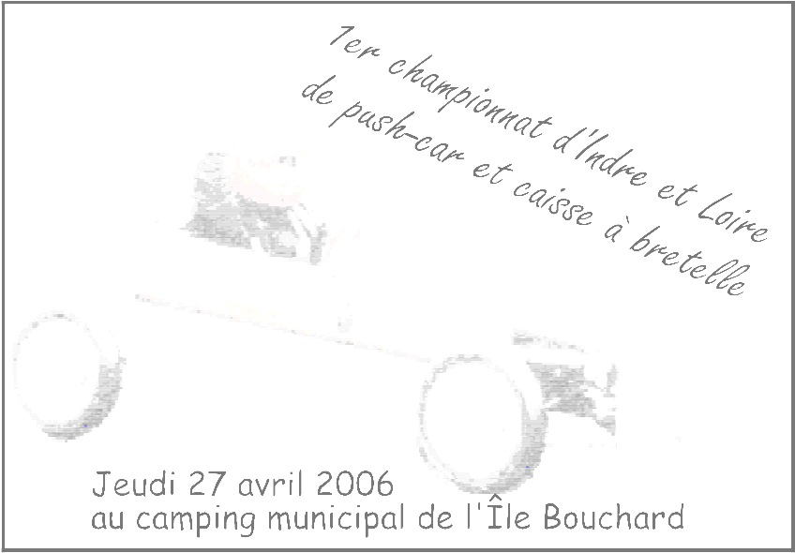

Course Push-cars/Caisses à bretelles
du 26/04/2007

Catégorie : __________________

Nom du véhicule : _______________________
Numéro du
paddock
Numéro du véhicule

Pour toutes questions ou problemes

merci de contacter Loïc ou Mickaël aux Francas 37

au 02.47.66.86.57 ou francas.37@wanadoo.fr

